PITYRIASIS ALBA
Emedicine
Pediatric dermatology 3rd ed.

- Touche surtout les enfant (5-10%)
- Touche essentiellement les patients atopiques (mais aussi parfois les non atopiques)
- Se voit mieux chez les patient de peau foncée et en fin d’été
- Etiologie inconnue, manque de transfert de la mélanine des mélanocytes aux kératynocytes.
Symptômes
- Hypopigmentation (post inflammatoire) sur le visage et dans 20% des cas : tronc, cou et membres
- Elargissement progressif et persiste plusieurs mois-année (sur le visage)
- Pourtour avec parfois hyperkératose folliculaire
- Parfois léger prurit

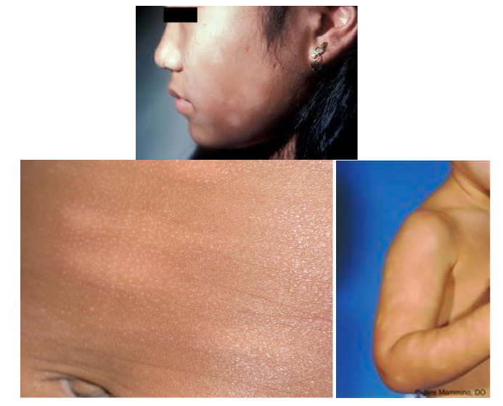

DD :
- Eczéma chronique (selon l’anamnèse de localisation des pourssées d’eczéma)
- Pityriasis versicolor (Tinea versicolor du à Malassesia furfur) mais plutôt entre 28-45 ans…
- Vitiligo (symétrique, péri orificiel et sur poréminences osseuses)
- Psoariasis

Traitement : NB souvent très décevant !!!
- Ne rien faire car finit par disparaître à l’adolescence
- Camouflage comestique et crème solaire pour diminuer la difféence de couleur jusqu’à l’adolescence
- Eviter le soleil et la natation
- Dans les cas sévères => crème d’hydrocortisone 1% pendant plusieurs semaines
- Si échec traitements : pommade avec 0.1% de tacrolimus

